Основы православной культуры Урок №25
Монастырь

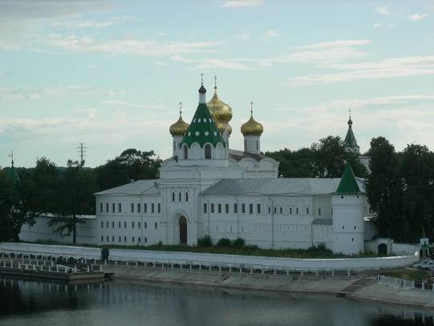
Слово «монастырь» обозначает обитель (от глагола «обитать»), в которой живут
люди, удалившиеся от общества и
посвятившие себя служению Богу, — иноки, или _______ (от. греч. «монос» - один).
Монахи дают обеты послушания,
нестяжания, целомудрия, совершают подвиги ________________________.
Соедини стрелками название обета и его значение, запиши пропущенное значение.
Название обета |  | Что означает?
Обет послушания |  | отсутствие личной собственности
Обет нестяжания
Обет целомудрия |  | подчинение своей воли старшему
Нелёгкий путь (читать стр. 80-82)
Почему трудно быть монахом? | Почему становятся монахами?
монахи живут
правило: | жизнь без
сначала надо стать | получают
выполнять | это прямой путь к

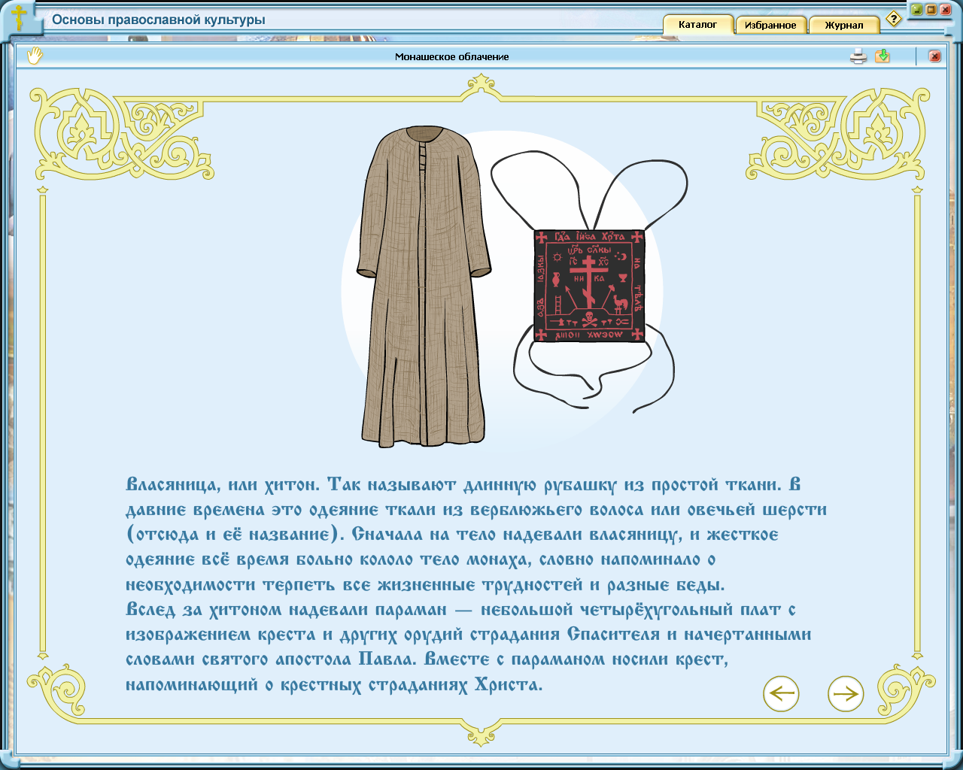
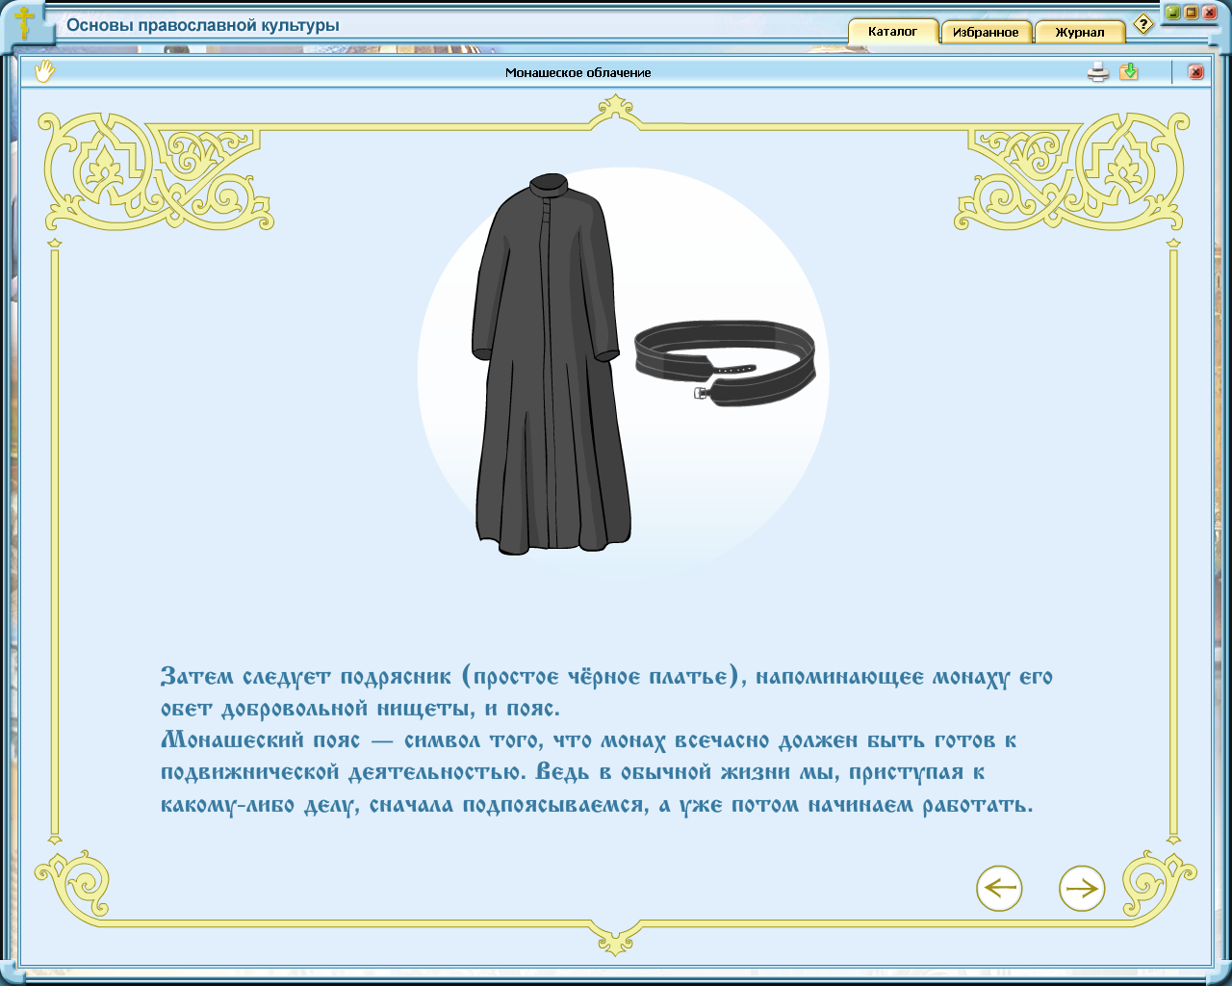
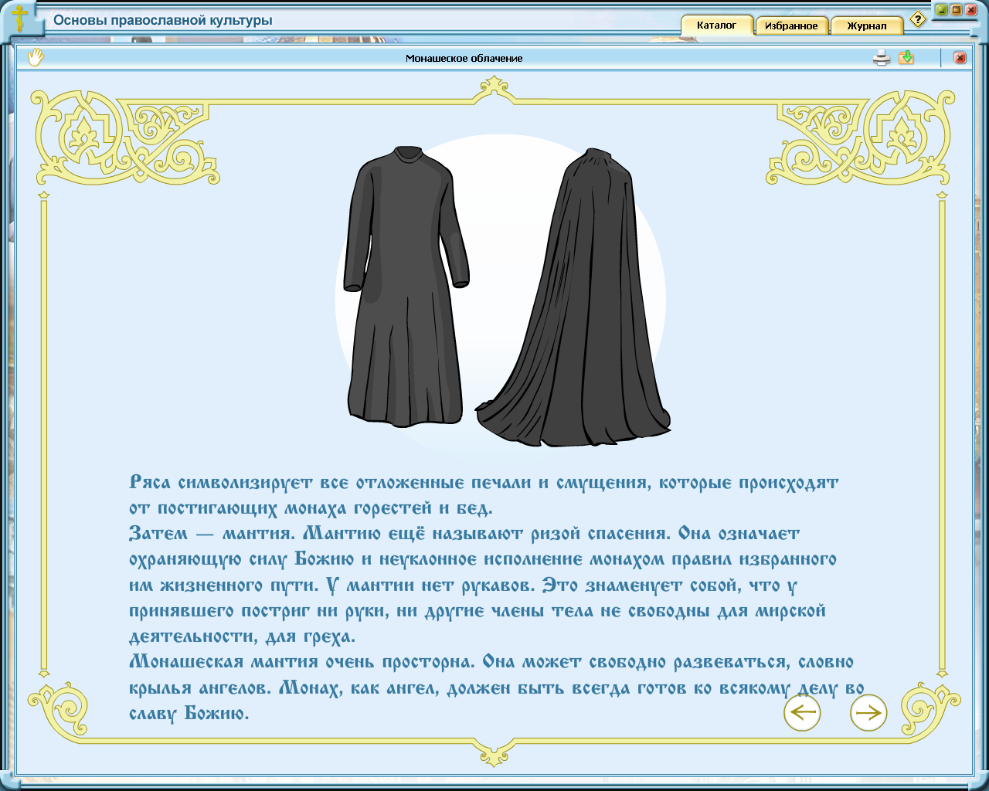
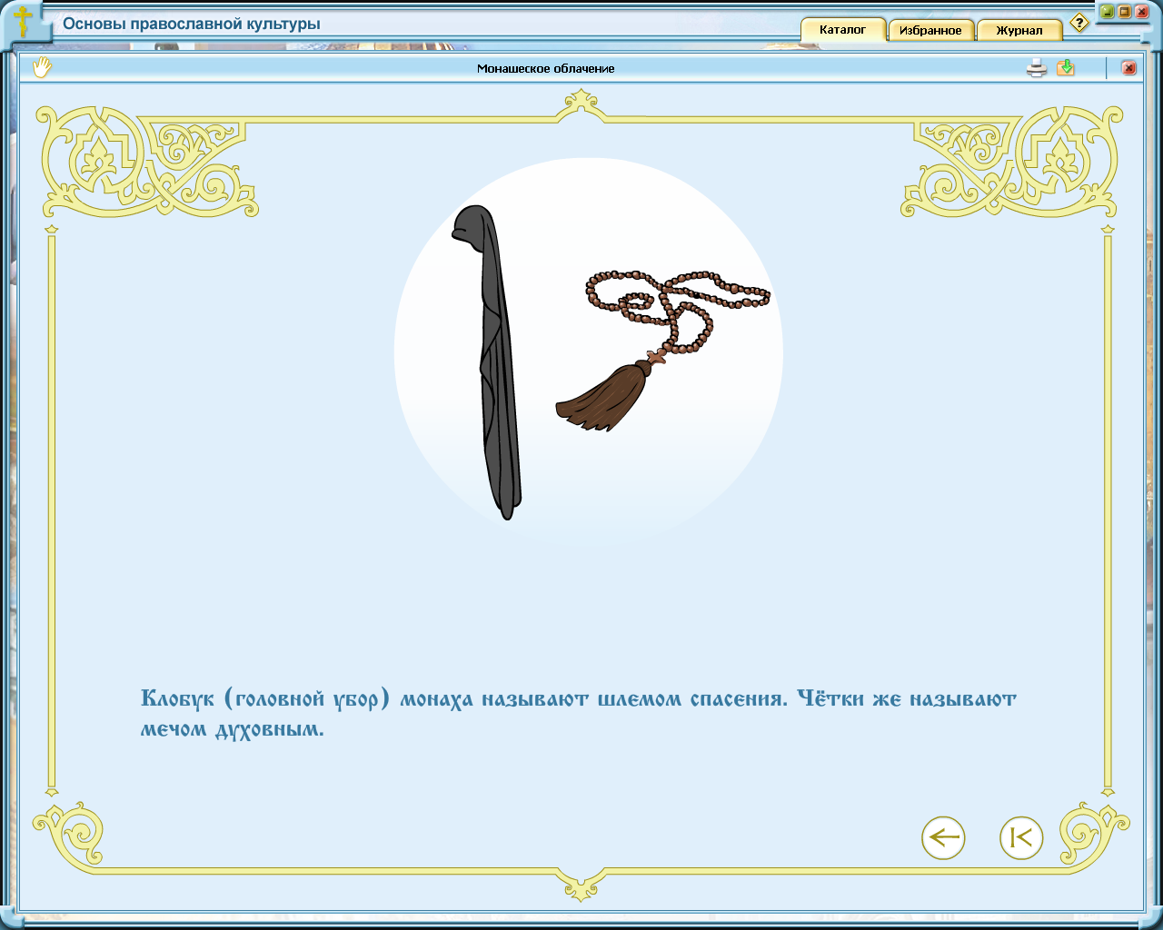
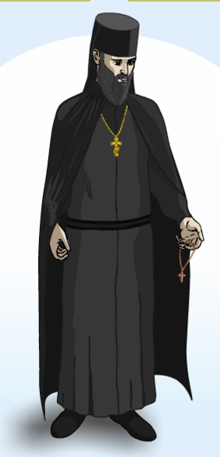
Облачение монаха

ЗАДАНИЕ. Прочитай легенду о царевиче Иоасафе и описание жизни
святого Луки. Чем похожи эти истории? (выдели три сходства)
Основы православной культуры Урок №25
Монастырь

Слово «монастырь» обозначает обитель (от глагола «обитать»), в которой живут
люди, удалившиеся от общества и
посвятившие себя служению Богу, — иноки, или монахи (от. греч. «монос» - один).
Монахи дают обеты послушания,
нестяжания, целомудрия, совершают подвиги поста и молитвы.
Соедини стрелками название обета и его значение, запиши пропущенное значение.
Название обета |  | Что означает?
Обет послушания |  | отсутствие личной собственности
Обет нестяжания |  | безбрачие
Обет целомудрия |  | подчинение своей воли старшему
Нелёгкий путь к святости (читать стр. 80-82)
Почему трудно быть монахом? | Почему становятся монахами?
монахи живут без семьи | это призвание (зов Бога)
правило: «Трудись и молись» | жизнь без злобы и зависти
сначала надо стать послушником | получают наставления старших
выполнять монашеские обеты | это прямой путь к святости

Облачение монаха
Пояс
Параман
Чётки
Клобук
Власяница
Подрясник
Ряса
Мантия

ЗАДАНИЕ. Прочитай легенду о царевиче Иоасафе и описание жизни
святого Луки. Чем похожи эти истории? (выдели три сходства)

